FusionCore
运行时目录与文件布局设计说明书
v1.0 | Runtime Directory and File Layout Design Baseline

文档编号 | FC-RUNTIME-001 | 版本 | v1.0
文档状态 | Design Baseline | 文档类型 | 平台级技术说明书
适用阶段 | Phase 1 至后续演进 | 默认运行根 | R:\
编制日期 | 2026-03-24 | 适用对象 | 开发、测试、部署、运维
关联文档 | 系统分层、进程拓扑、脚本规范（待出） | 保密级别 | 项目内控

设计结论
• FusionCore 运行时采用“逻辑运行根”概念，默认约定为 R:\，由脚本在启动或部署阶段完成映射与校验。
• 代码层不得将 R:\ 写死为唯一真理；路径解析优先通过运行时根配置、环境变量或启动参数获得。
• 运行目录必须与源代码仓库目录分离，真实运行数据不得长期写入仓库根目录。
• 多进程环境下必须区分共享目录与进程私有目录，尤其禁止多个进程共写同一日志文件。

1 目的与范围
本说明书用于定义 FusionCore 在开发、仿真、部署与现场运行阶段的统一运行时目录结构、文件落位规则、命名规范以及多进程协作约束。文档重点回答“文件放在哪里”“谁可以写”“如何通过脚本完成初始化与映射”三个问题。
本文档适用于 FusionUI、FusionScheduler、FusionFA、FusionDeviceHost、FusionVisionHost 及后续新增运行进程，也适用于测试环境、仿真环境与现场设备环境。
本文档不展开描述完整构建脚本、发布包结构与安装流程细节；相关内容将在《FusionCore 构建、发布与运行脚本规范说明书》中进一步固化。

2 设计背景与关键原则
原则 | 核心要求 | 设计含义
仓库与运行分离 | 仓库目录不承载真实运行数据 | 配置实例、数据库、日志、临时文件均写入运行时根目录，而非源码仓库
默认统一路径 | 统一约定默认运行根为 R:\ | 开发、测试、发布、现场排障均可使用一致路径，降低环境差异
脚本优先 | 通过脚本建立目录与映射 | 以 init-runtime 等脚本建立目录、拷贝模板、检查权限，避免人工手工配置
多进程隔离 | 共享目录与私有目录分离 | 每个进程独立写日志、临时文件和运行时锁文件，减少互相影响
路径可替换 | 代码不得硬编码物理路径 | R:\ 是默认逻辑根，物理根目录可以随环境变化而变化

3 运行时根目录策略

3.1 逻辑运行根定义
FusionCore 将运行时文件系统的统一入口定义为“运行时根目录（Runtime Root）”。在默认方案中，该逻辑根目录约定为 R:\。所有运行时配置、数据库、日志、运行时状态文件和临时文件，均从该根目录向下展开。
逻辑运行根的存在意义在于：对代码和文档暴露统一路径，而将不同环境下的真实物理目录差异隐藏在脚本与环境配置之后。
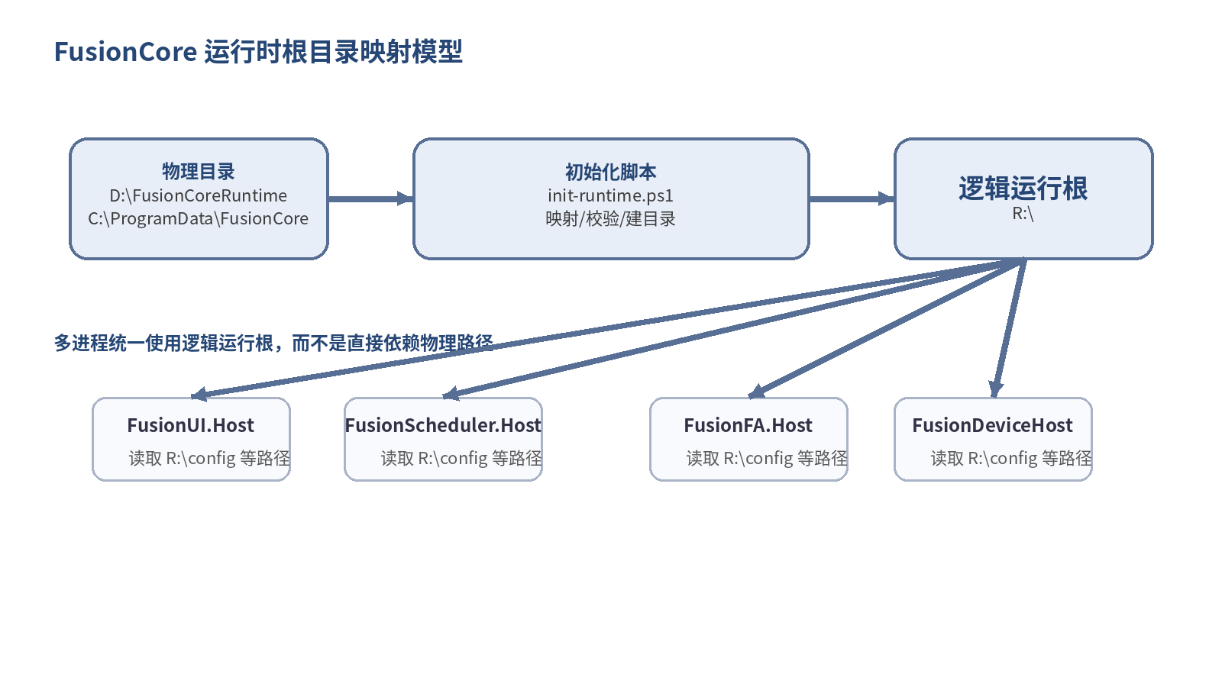
图 1 逻辑运行根映射模型

3.2 默认映射方式
推荐使用脚本在程序启动前将某一物理目录映射为 R:\。在开发机上，可将本地目录（例如 D:\FusionCoreRuntimeDev）映射为 R:\；在现场环境中，可将受控运行目录（例如 C:\ProgramData\FusionCore）映射为 R:\。
映射方式可以采用 subst、目录联接、系统启动脚本或安装程序中的初始化步骤。本文档不限定具体技术手段，但要求脚本最终保证“逻辑上存在一个可用的统一运行根”。

3.3 路径解析优先级
虽然默认运行根为 R:\，但代码层不得假设该盘符永远存在。建议统一采用下列优先级解析运行根：
• 启动参数中显式传入的运行根路径；
• 环境变量（建议名称：FUSIONCORE_RUNTIME_ROOT）；
• 平台默认约定的 R:\；
• 若以上均不可用，则初始化失败并给出清晰错误信息，而不是静默退回到仓库目录。
实施建议
• 脚本负责创建和校验 R:\；应用负责读取“运行根”配置，而不是直接散落写 R:\xxx。
• 若未来平台迁移到不同操作系统或容器环境，逻辑根概念仍可保留，只需替换其物理实现方式。

4 运行时目录总布局
推荐的运行时根目录布局如下。该布局兼顾多进程隔离、部署便利性、现场维护可读性以及后续发布版本管理。
R:\
├─ config\
├─ data\
│ ├─ db\
│ ├─ recipes\
│ ├─ snapshots\
│ ├─ imports\
│ └─ exports\
├─ logs\
│ ├─ FusionUI\
│ ├─ FusionScheduler\
│ ├─ FusionFA\
│ ├─ FusionDeviceHost\
│ └─ FusionVisionHost\
├─ runtime\
│ ├─ pid\
│ ├─ locks\
│ ├─ pipes\
│ ├─ sockets\
│ └─ health\
├─ temp\
├─ backups\
├─ deploy\
│ ├─ current\
│ ├─ versions\
│ └─ packages\
└─ scripts\

目录 | 职责 | 典型内容 | 共享/私有
config\ | 运行时配置实例 | appsettings.json、scheduler.json、fa.json、equipment/*.json | 共享
data\ | 业务数据与持久化文件 | 数据库、配方文件、快照、导入导出文件 | 按子目录区分
logs\ | 按进程分类的日志目录 | app.log、error.log、audit.log | 进程私有
runtime\ | 短生命周期运行时文件 | pid、locks、pipes、health | 进程私有为主
temp\ | 可清理临时文件 | 缓存文件、中间文件、解压临时目录 | 进程私有
backups\ | 备份与回滚文件 | 配置备份、数据库备份、配方备份 | 共享
deploy\ | 已发布程序与版本目录 | current、versions、packages | 共享
scripts\ | 部署与运维脚本 | init-runtime.ps1、run-dev.ps1 | 共享

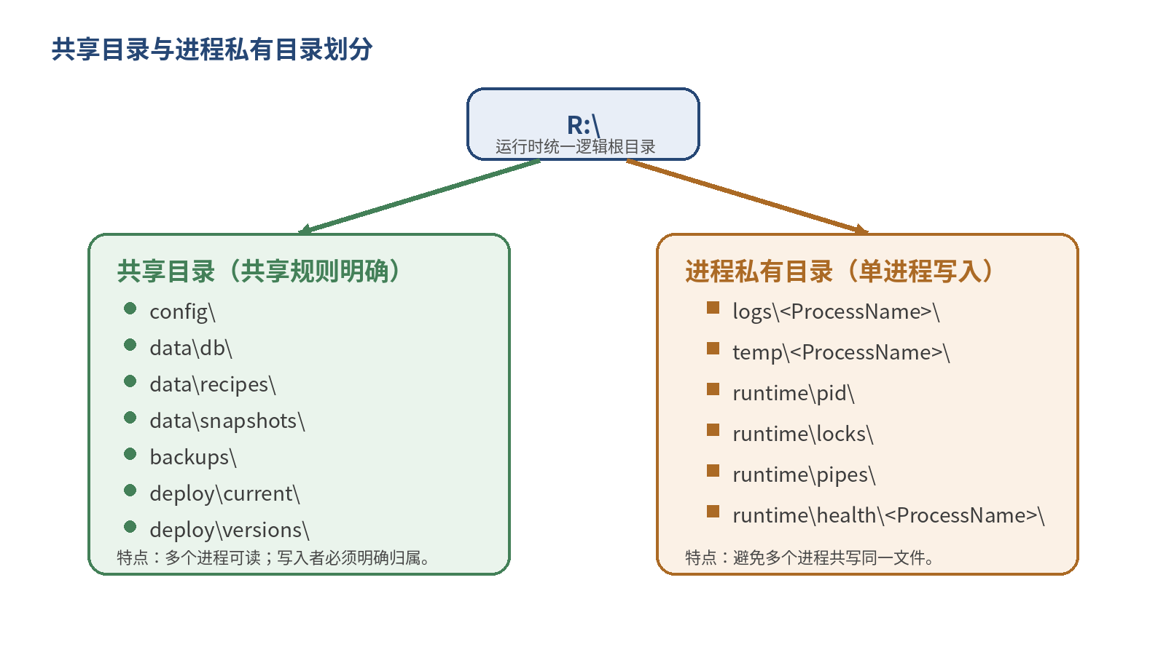
图 2 共享目录与进程私有目录划分

5 目录级详细规则

5.1 config 目录
config 目录存放所有运行时配置实例文件。仓库中允许保存模板文件，但真正参与运行的配置实例应位于运行根目录下，而不应长期保存在源码仓库中。
• 建议将系统总配置、日志配置、调度配置、FA 配置、UI 配置拆分为独立文件，而不是一个超大 JSON。
• 建议保留 equipment 子目录，用于放置设备模型、模块清单与设备级参数。
• 建议保留 profiles 子目录或等价机制，用于区分 dev、sim、prod 等环境配置覆盖层。
• 配置文件的修改必须可追踪、可备份，并支持脚本自动初始化。
文件名建议 | 用途 | 说明
appsettings.json | 全局运行参数 | 根目录、环境标识、进程通用参数
logging.json | 日志配置 | 日志级别、滚动策略、输出文件命名
scheduler.json | 调度配置 | 路由策略占位、上下文刷新节奏、超时阈值
fa.json | 工厂自动化配置 | 外部投影与命令边界配置，占位而非协议细节
ui.json | 界面配置 | 主题、布局、操作员视图偏好
equipment\equipment.json | 设备总描述 | 设备标识、机型、启用模块清单
equipment\modules.json | 模块结构配置 | PM/TM/CM/BM 与其他子模块结构参数

5.2 data 目录
data 目录存放持久化数据文件、数据库文件、运行时配方文件、快照以及导入导出产物。data 目录中的文件可能跨进程共享，因此必须明确谁是写入者、谁是只读消费者。
• db 子目录用于放置本地数据库文件；若存在共享数据库，必须先定义读写归属与并发策略。
• recipes 子目录用于放置运行时配方文件；若未来接入中心化配方服务，本地配方仍可作为缓存或备份。
• snapshots 子目录用于保存状态快照或恢复参考文件；快照是投影，不应替代领域真相的归属定义。
• imports 与 exports 子目录用于导入导出中间文件，便于现场工程师排查。
子目录/文件 | 建议命名 | 写入原则 | 备注
db\ | fusioncore.db、trace.db、audit.db | 尽量单写多读 | 避免多个进程无约束并发写同一文件
recipes\ | 按 RecipeId 或版本命名 | 由明确服务或脚本写入 | 配方文件与模板配置分开
snapshots\ | YYYYMMDD-HHMMSS-*.json | 由权威进程生成 | 用于恢复参考，不作为唯一真相
exports\ | 导出批次号或时间戳命名 | 导出流程单向写入 | 便于现场提取
imports\ | 人工或外部系统落地 | 由导入流程消费 | 消费后可归档或清理

5.3 logs 目录
日志目录必须按进程分离，严禁多个进程共写同一日志文件。日志是排障与追溯的重要依据，因此命名与目录结构必须稳定。
R:\logs\
├─ FusionUI\2026-03-24\
│ ├─ app.log
│ ├─ error.log
│ └─ audit.log
├─ FusionScheduler\2026-03-24\
├─ FusionFA\2026-03-24\
└─ FusionDeviceHost\2026-03-24\

• 首层目录使用进程名，而不是模块名或 DLL 名。
• 第二层目录建议按日期（YYYY-MM-DD）组织，便于清理与归档。
• 同一进程内可根据需要拆分 app、error、audit、ipc、performance 等文件，但应保持命名一致。
• 日志文件仅作为观测与审计材料，不作为业务状态同步通道。

5.4 runtime 与 temp 目录
runtime 目录仅用于保存短生命周期的运行时协作文件，例如 pid、locks、pipes、health。temp 目录用于保存可清理的临时中间文件。
这两类目录都不应承载业务真相，也不应成为跨进程的长期状态存储。系统重启后，这些文件可以重新生成。
• runtime\pid：保存进程 pid 文件，用于脚本检查进程状态。
• runtime\locks：保存启动锁或排他锁文件，用于避免重复启动。
• runtime\pipes 与 runtime\sockets：保存本地 IPC 端点标识或命名约定。
• runtime\health：保存进程健康快照，建议按进程拆分子目录。
• temp\<ProcessName>：每个进程独立的临时目录，允许脚本定期清理。

5.5 backups、deploy 与 scripts 目录
backups 目录用于保存配置、数据库、配方等关键文件的回滚副本。建议采用“时间戳 + 对象名”的命名方式。
deploy 目录用于保存已发布版本与当前运行版本，建议至少保留 current、versions、packages 三个子目录。
scripts 目录用于保存运行环境初始化、启动、清理与运维脚本。本文档仅定义目录职责；脚本命名与执行规范将在后续脚本规范说明书中细化。

6 多进程协作下的文件归属规则
FusionCore 采用多进程架构方向，因此文件归属规则必须遵循“权威拥有者明确、共享目录受控、私有目录隔离”的原则。
对象/目录 | 默认拥有者 | 其他进程访问方式 | 禁止事项
logs\<ProcessName> | 对应进程 | 只读查看 | 多个进程共写一份日志
runtime\pid / locks | 启动脚本或对应进程 | 脚本读取校验 | 将其当作业务状态真相
data\db\*.db | 明确指定的写入进程或服务 | 只读访问或通过服务访问 | 无约束多写
data\snapshots\ | 权威进程 | 其他进程只读消费 | 将快照当作唯一真相
config\*.json | 脚本或配置管理流程 | 各进程只读加载 | 运行中随意修改未备案配置

核心约束
• 共享目录可以被多个进程读取，但写入者必须明确；若无法明确写入归属，应改为通过服务或 IPC 进行状态交换。
• 日志、临时文件、pid、锁文件原则上都应为进程私有，避免交叉污染和排障歧义。

7 环境分层与目录实例
为兼顾开发、仿真与生产环境，建议使用同一逻辑运行根、不同物理目录映射的方式。这样可以保持代码路径、文档表述与排障习惯一致。
环境 | 物理目录示例 | 映射结果 | 说明
开发 | D:\FusionCoreRuntimeDev | R:\ | 便于本地调试、快速清理与重建
仿真 | D:\FusionCoreRuntimeSim | R:\ | 与仿真配置、样例数据配合使用
生产 | C:\ProgramData\FusionCore | R:\ | 受控目录，适合长期运行与运维

无论映射到哪个物理目录，运行进程看到的路径都保持一致。脚本应在启动前验证目录存在、权限可写、剩余空间充足、必要子目录齐备。

8 与脚本和代码的协同规则

8.1 脚本职责
• init-runtime：创建物理目录、映射 R:\、创建标准子目录、拷贝模板配置、执行基本校验。
• build 与 publish：完成构建、测试、发布，不直接修改运行中目录的业务数据。
• run-dev / run-sim：切换环境并启动必要进程。
• clean-runtime：清理 temp、过期日志与无效 pid/lock 文件，但不得误删 data 与 backups 中的关键文件。

8.2 代码职责
• 代码应通过统一的运行时根解析机制获取路径，不应在各模块中散落硬编码路径。
• 代码读取 config、data、logs、runtime 等路径时，应先区分“共享目录”与“进程私有目录”。
• 代码不得使用日志文件、临时文件或 pid 文件作为跨进程业务同步机制。
• 当路径不可用或目录缺失时，必须显式报错并引导运维执行初始化脚本。

9 一期实施建议与开放问题

9.1 一期实施建议
• 先固化运行根解析规则与默认目录树，再进入具体脚本实现。
• 先统一配置、数据库、日志与运行时文件的落位规则，再定义更细的保留周期与清理策略。
• 先将 R:\ 作为默认逻辑根写入文档与脚本，再通过环境变量保留替换能力。
• 对共享数据库文件，尽早明确“单写多读”还是“通过服务访问”的模式。

9.2 开放问题
• 是否在一期即引入统一的 RuntimePathOptions / IRuntimeDirectoryProvider 抽象；
• 共享数据库文件是否拆分为多个子库，还是由单一进程持有写入权；
• 现场环境中 R:\ 的映射方式采用 subst、安装程序还是系统服务初始化；
• 日志保留策略、压缩策略与归档策略是否由脚本处理还是由日志组件处理。

附录 A 规范摘要
必须遵守的落地规则
• 运行目录必须与仓库目录分离。
• R:\ 是默认逻辑运行根，而不是硬编码的唯一真理。
• 所有进程必须使用统一目录结构，但各自写入各自的日志与临时文件。
• 配置模板可放仓库，配置实例必须位于运行时根目录。
• 日志、pid、lock、temp 均不得作为业务真相来源。
• 共享数据文件必须显式定义写入归属与访问规则。

附录 B 推荐文件命名
类别 | 命名建议 | 说明
全局配置 | appsettings.json | 运行根、环境、共用参数
调度配置 | scheduler.json | 调度相关占位参数
FA 配置 | fa.json | 自动化投影相关占位参数
设备总配置 | equipment.json | 设备标识、模块启用清单
核心数据库 | fusioncore.db | 平台级元数据或配置数据
追溯数据库 | trace.db | 追溯与历史记录
审计数据库 | audit.db | 审计日志与关键操作记录
进程日志 | app.log / error.log | 位于 logs\<ProcessName>\<Date>\

